Это не просто человек,
не просто горец.
Это стремительная горная река,
у которой и водопады, и скорость,
как у норовистого скакуна,
и плавный, как у колыбельной, напев.
Одним словом, человек-музыка.

Расул Гамзатов

МУРАД КАЖЛАЕВ

Его имя широко известно любителям и почитателям музыкального искусства. О Мураде Кажлаеве вот уже более сорока лет говорят как о выдающемся дирижёре и композиторе современности.
Произведения Кажлаева отличаются своеобразием мелодии и необычностью ритмических рисунков, динамикой развития музыкальных мыслей, яркостью и остротой контрастов. Способный пианист и одаренный дирижер, он тесно связан с исполнительской практикой. Произведения Кажлаева – самых разнообразных жанров, и почти в каждом из них обнаруживается стремление найти нечто новое, воплотить в музыке свежую творческую мысль; отражается любовь композитора к его прекрасному краю – Дагестану, с его богатым и самобытным поэтическим наследием.
В январе 2016 года в Дагестане отметили юбилей едва ли не самого знаменитого человека в республике — композитору, дирижеру, музыкальному деятелю, педагогу, заслуженному деятелю искусств РСФСР, народному артисту СССР, профессору Мураду Магомедовичу Кажлаеву исполнилось 85 лет.

Уважаемые читатели!
Представляем вашему вниманию обзор изданий,
посвященных творчеству Мурада Кажлаева.

Талант Кажлаева , автора первого национального балета, многочисленных симфонических произведений, концерта для джазового оркестра, сочинений для фортепиано, скрипки, струнного квартета, вокальных произведений, музыки к кинофильмам, драматическим спектаклям и цирку, раскрывается в высказываниях многих выдающихся современников в книге:

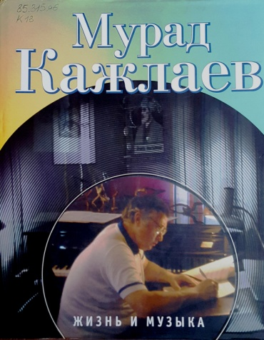
Мурад Кажлаев. Жизнь и музыка [Иллюстрированный альбом] / концепция М. Кажлаев; гл.ред. Ш. Казиев. – Москва-Махачкала: Эхо Кавказа-Эпоха, 2005. – 376с.: ил.
Это подарочное издание об известном композиторе, дирижере, пианисте и общественном деятеле. Уникальные фотографии, архивные материалы и иллюстрации рассказывают о становлении М. Кажлаева как незаурядной личности и выдающегося музыканта, сочетающего в своем творчестве академические и эстрадные жанры, джаз и симфонию, классический балет и фольклор. Многие фотографии и материалы из семейного архива композитора опубликованы здесь впервые.
Издание адресовано широкому кругу читателей.
Познакомиться с творчеством Кажлаева помогают читателю монографии известного музыковеда Манашира Якубова, автора более тысячи изданных в России и за рубежом публикаций по теории музыкальных форм и мелодике, этномузыкологии и инструментам народов Дагестана, музыкальной археологии, русской музыке XIX–XX вв., профессиональной музыке Северного Кавказа, музыкальному исполнительству.

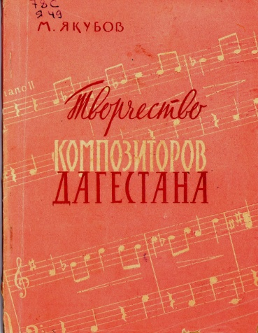
Якубов М.
Творчество композиторов Дагестана / Манашир Якубов. – Махачкала: Дагестанское книжное издательство, 1961. – 83 с.

Данная работа является ценным музыкально-критическим очерком, сжато раскрывающим наиболее существенное в творчестве дагестанских композиторов: близость к дагестанской народной музыке, наличие современного музыкального языка, насыщенность произведений программной изобразительностью и мелодичностью.
В главе, посвященной творчеству М. Кажлаева, имеются разделы: «Симфонические картины Дагестан», «Сюита из музыки к кинофильму «Тучи покидают небо», «Камерные произведения».
Издание рассчитано на круг лиц, интересующихся музыкой, имеющих некоторый слушательский опыт, желающих расширить свои познания в области дагестанской музыки.
«Творчество Мурада Кажлаева разносторонне, многогранно, неоднородно и трудно поддается односложному определению» – так Манашир Якубов говорит о выдающемся композиторе в книге:
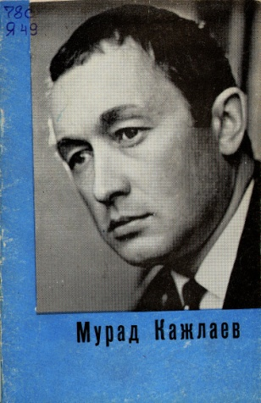
Якубов М.
Мурад Кажлаев / Манашир Якубов. – Махачкала: Дагестанское книжное издательство, 1969. – 22 с.

Издание включает такие разделы, как: «Список произведений Мурада Кажлаева», «Краткая биография М.М. Кажлаева».
Издание рассчитано на широкий круг читателей, интересующихся творчеством композитора.
Следующая монография Якубова представлена в современном издании и является объемным трудом, раскрывающим творческий портрет композитора, дирижера и пианиста Мурада Кажлаева.
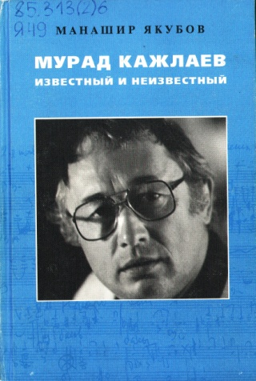
Якубов М. А.
Мурад Кажлаев известный и неизвестный / М. Якубов. – Москва: Эхо Кавказа, 2002. – 624 с.: ил.

Оригинальное по форме повествование представляет портрет замечательного музыканта в разных ракурсах. Элементы исследования сочетаются в книге с документальными свидетельствами. На страницах этой книги читатель найдет материалы, отражающие самые разные стороны творчества Кажлаева. О нем говорят мастера мировой культуры. В приложении: «Из ранних откликов прессы», «О балете «Горянка»», «Штрихи к портрету мастера», «Мурад Кажлаев вспоминает, размышляет, отвечает на вопросы», «Список сочинений Мурада Кажлаева», «Награды Мурада Кажлаева».

Книга предназначена широкому кругу читателей.

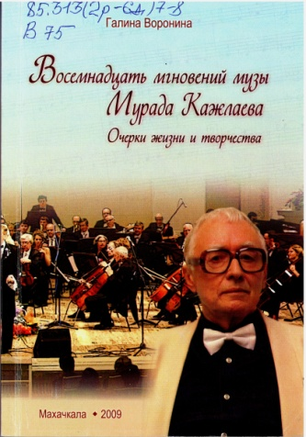
Личными наблюдениями, встречами, беседами, добрыми многолетними отношениями с семьей Кажлаева продиктованы очерки талантливого журналиста, корреспондента краевой курортной газеты «Кавказская здравница Ворониной Галины.
Воронина Г.
Восемнадцать мгновений музы Мурада Кажлаева: очерки жизни и творчества / Галина Воронина. – Махачкала: Эпоха, 2009. – 223 с.

В личные наблюдения автора включены событийные моменты творческой жизни композитора, а также редкие зарисовки случаев из жизни Кажлаева. События в книге по определенным причинам разворачиваются только до 1990 года. Важное место отведено родословной линии семьи Кажлаева, его встречам с выдающимися деятелями мировой культуры.
Книга не претендует на музыковедческий разбор произведений, написана для широкого круга читателей.
«Музыка народов Дагестана…Она как яркий и роскошный букет из сотни цветов….» – этими словами открывается авторское предисловие в следующей книге.
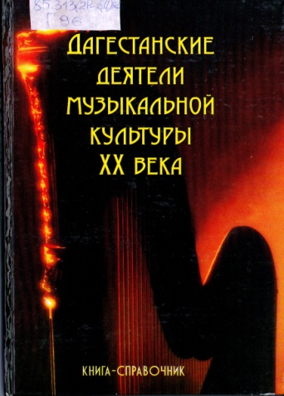
Гусейнов М. А.
Дагестанские деятели музыкальной культуры XX века: книга-справочник / М.А.Гусейнов. – Махачкала: Республиканская газетно-журнальная типография, 2005. - 216 с.

В книге-справочнике собраны и систематизированы сведения о дагестанских деятелях музыкальной культуры всех жанров в период XX и начала XXI веков. Работа содержит фактологический материал. Информация о Мураде Кажлаеве имеется в части «Профессиональные композиторы и музыковеды».
Для широкого круга читателей.

Рекомендуется для чтения еще одно справочное издание.
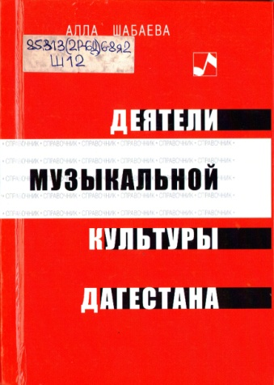
Шабаева А. К.
Деятели музыкальной культуры Дагестана: справочник / А. К. Шабаева; Институт языка, литературы и искусства им. Г. Цадасы ДНЦ РАН. – Махачкала, 2006. – 166 с.

Данный справочник – первая попытка представить в одном издании не только краткие сведения о различных деятелях музыкальной культуры республики, но и материал о композиторах, педагогах, живших и творивших здесь в разные годы – всего более 150 деятелей музыкальной культуры Дагестана.
Книга рассчитана на научных работников, музыковедов, студентов, а также на широкий круг читателей.
В фонде музыкальных изданий библиотеки особое место занимает богатая коллекция нотных изданий М.Кажлаева.
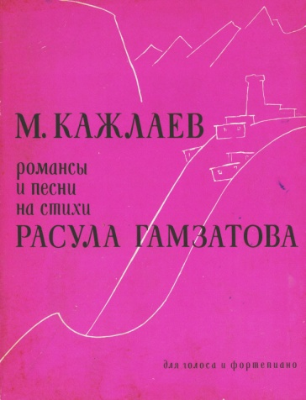
Кажлаев М.
Романсы и песни на стихи Расула Гамзатова [Ноты] : для голоса и фортепиано / Мурад Кажлаев. – Москва: Музыка, 1969. – 39 с.

Содержание: «Часто я вспоминаю…», « Матери, Гуниб», «О тебе я думаю…», «У того окна», «Долалай», «Желтые листья», «Африка».

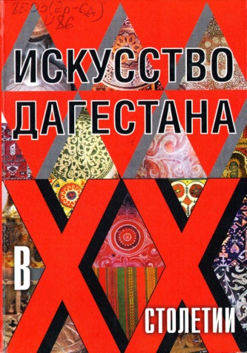
Опыт развития различных видов искусства Дагестана в XX веке обобщен в работе:
Искусство Дагестана в ХХ столетии / авт. проекта и рук. авт. коллектива А.Дж. Магомедов; Институт языка, литературы и искусства им. Г. Цадасы ДНЦ РАН. – Махачкала, 2012. – 508 с.: ил.

В работе прослежены процессы становления и развития инфраструктуры искусства – формирование региональной научной школы искусствознания, развитие профессионального художественного образования, подготовка кадров для учреждений искусства.
В четвертой главе «Развитие профессиональной музыкальной культуры» хронологически прослеживается творчество Мурада Кажлаева и других известных дагестанских композиторов в период послевоенных лет, в 1960-е, 1970-е годы, описываются жанрово-видовые и стилистические инновации 1980-х годов, а также развитие музыкального искусства Дагестана в постсоветское время.
Книга рассчитана на научных работников, педагогов, студентов вузов и читателей, интересующихся историей культуры и искусства Дагестана.

Жизнь и творчество великого маэстро Дагестана
МУРАДА КАЖЛАЕВА
отражены на страницах многих других книжных, а также газетных и журнальных изданий, хранящихся в фондах Национальной библиотеки РД им. Р. Гамзатова.

Отдел краеведческой
и национальной библиографии
М. Панич

